REGIONE UMBRIA

Progetto GIT

Servizio N. 2
Gestione Flussi Sistema

Specifica di Progettazione Esecutiva

Data: |  | Compilato:
Data: |  | Rivisto:
Data: |  | Approvato: | Carlo Falcinelli – Webred  Stefano Paggetti – Consorzio SIR Umbria
Data: |  | Accettato per il consorzio SIR | ________________________________________  ________________________________________

Indice dei Contenuti

1 Generalità 6
2 Introduzione 7
2.1 Premessa 7
2.2 Scopo 7
2.3 Area di Applicazione 7
2.4 Abbreviazioni e Acronimi 7
2.5 Storia delle modifiche apportate 8
3 Descrizione generale del prodotto 9
3.1 Obiettivi 9
3.2 Contesto di riferimento 9
3.3 Identificazione dei processi operativi supportati dal prodotto 10
3.4 Vincoli Generali 10
4 Interfacce con i sistemi esterni 12
4.1 Interfaccia con il sistema CARONTE 12
5 Funzioni 13
5.1 Gestione Utenti di Piattaforma 13
5.2 Gestione Gruppi 13
5.3 Gestione Ruoli di Piattaforma 14
5.4 Associazione Permessi di Piattaforma a Ruoli 14
5.5 Gestione Parametri Piattaforma 15
5.6 Schedulazione dei Processi 15
5.7 Gestione Coda dei Processi 16
5.8 Esecuzione dei Processi 16
5.9 Gestione Automatica IRF 17
5.10 Gestione Manuale IRF 18
5.11 Monitor delle Attività 18
5.12 Cataloghi cartografici 19
6 Matrice requisiti/funzioni 20
7 Aspetti non funzionali globali del prodotto 21
7.1 Interfaccia Utente 21
7.2 Prestazioni 21
7.3 Software 21
7.4 Hardware 21
7.5 Aderenza a standard 21
7.6 Sicurezza 21
7.7 Qualità 21
8 Dati 22
8.1 Schema Dati 22
8.1.1 Database 22
8.1.1.1 Schema dati RE 22
8.1.1.2 Schema dati AM 24
8.1.2 File di configurazione 25
8.1.2.1 Regole 25
8.1.2.1.1 File .properties della regola 25
8.1.2.2 Catene di regole 26
8.1.2.2.1 File .properties della catena 26
8.1.2.2.2 Script Jelly XML 26
8.2 Dizionario Dati 29
8.2.1.1 Database RE 29
8.2.1.2 Database AM 34
8.2.1.3 SQL LAYER 39
8.3 Aspetti specifici del trattamento dati 39
8.4 Matrici funzioni/dati 39
9 Architettura del prodotto 41
9.1 Struttura del prodotto 41
9.1.1 RulEngine 41
9.1.1.1 REGeneric 42
9.1.1.2 REProcess 42
9.1.2 Gestore dei processi sulle forniture 43
9.1.2.1 Process Service Bean 43
9.1.2.2 RecuperaComandoService 43
9.1.3 Gestore Stato Fonti 43
9.1.3.1 Verifica Process Service 43
9.1.3.2 Traccia Stati Service 43
9.1.3.3 Process Monitor Service 43
9.1.4 Scheduler 44
9.1.4.1 Scheduler Manager 44
9.1.4.2 Scheduler Consumer (Quartz) 44
9.1.4.3 TaskList Manager (TimerTask) 44
9.1.4.4 Queue Job Thread 44
9.1.1 Cataloghi e dati cartografici 44
9.1.1.1 SampleShapefileToJGeomFeature 44
9.1.1.1 CT_Service/CataloghiServiceBean 45
9.2 Matrice di correlazione funzioni e componenti software 46
9.2.1 Rappresentazione Dinamica 47
9.2.1.1 Caricamento pannello di gestione delle fonti dati 47
9.2.1.2 Gestione Forniture da Interfaccia Web 47
9.2.1.3 Gestione Automatica Forniture 48

- Generalità
Oggetto: | Specifica di progettazione esecutiva del servizio GIT n. 2  “Gestione Flussi di Sistema”
Riferimenti a  documenti aziendali: | Error: Reference source not found  Error: Reference source not found  Error: Reference source not found
Riferimenti esterni: | nessuno
Moduli utilizzati

- Introduzione

Premessa
Il documento tratta la progettazione esecutiva del servizio n. 2 del Progetto GIT
L’idea progettuale qui riportata si basa sul fatto che la piattaforma C&T, di proprietà della Regione Umbria, è attualmente distribuita su un numero elevato di enti pubblici, anche extra-regionali, e che questi partecipano attivamente alla realizzazione del Programma Elisa.
La nuova progettazione della piattaforma C&T si colloca in un contesto tecnologico e culturale maturo e può quindi, nel ridisegno complessivo, ottimizzare le architetture anche semplificando e specializzando ruoli e funzioni per ciascun componente del sistema. Il servizio del progetto GIT denominato “Gestione Flussi di Sistema” ha come obiettivo la reingegnerizzazione del sistema relativamente alla gestione degli utenti (modalità multi-ente) e dei processi di acquisizione dei flussi di dati che alimentano il data warehouse C&T.

Scopo
Il presente documento contiene i requisiti di progettazione esecutiva del Servizio 2 – Gestione Flussi di Sistema. Vengono descritte le strutture dati, l’architettura del sistema e le modalità di interazioni tra i vari componenti previsti.

Area di Applicazione
Il documento è stato predisposto su commessa della Regione Umbria nell’ambito dell’esigenza di attuazione della fase esecutiva del progetto GIT.
Il documento sarà utilizzato per formalizzare e condividere con il cliente committente i requisiti funzionali del software e dalle strutture aziendali preposte allo sviluppo del sistema.

Abbreviazioni e Acronimi
C&T | Catasto e Tributi
GIT | Progetto di Gestione Intersettoriale del Territorio finanziato nell’ambito del bando Elisa 2 del DAR (Dipartimento Affari Regionali)
Servizio | Applicativo verticale facente parte della piattaforma C&T che sfrutta le potenzialità della piattaforma stessa per mettere a disposizione dell’utente un insieme di funzionalità volte a soddisfare esigenze specifiche.
ASP | Application Service Provider

Storia delle modifiche apportate
Descrizione della Modifica | Edizione | Data
Versione 1.0 | 1.0 | 31/12/2010
Introduzione della funzione “Gestione Cataloghi Cartografici” | 2.0 | 10/11/2011
- Descrizione generale del prodotto

Obiettivi
Il progetto ha come obiettivo quello di evolvere la piattaforma software C&T, relativamente al servizio con codice di riferimento n.2 , in accordo con gli obiettivi generali definiti nel progetto esecutivo GIT.

In particolare, le evoluzioni della piattaforma C&T avranno come obiettivi la risoluzione delle seguenti problematiche funzionali e architetturali:
- Risolvere la mancanza di una gestione della piattaforma multi-ente con struttura a Polo, consentendo, quindi, che uno stesso centro servizi sia in grado di gestire i processi di acquisizione/correlazione dei dati di più Comuni in modo organizzato e tracciato;
- Risolvere gli aspetti di disomogeneità di alcuni archivi C&T rispetto allo standard di piattaforma (frutto di personalizzazioni e sviluppi ad hoc volti al raggiungimento di obiettivi senza rilevanza evolutiva per la piattaforma);
- A fronte della reingegnerizzazione del sistema di acquisizione delle fonti, a livello di strutture dati , risolvere le problematiche di accesso alle strutture dati da parte di verticali di servizio e diagnostiche;
- Predisporre meccanismi di attivazione dell’aggiornamento degli indici di correlazione della piattaforma (cod. rif. Sevizio 3 -piano esecutivo GIT) e delle elaborazioni diagnostiche (cod. rif. Sevizio 4 -piano esecutivo GIT)

Contesto di riferimento
La piattaforma C&T è attiva o in fase di attivazione presso gli enti partecipanti al progetto GIT e relativamente alla gestione dei flussi informativi possiede attualmente strumenti e driver di gestione dei flussi che sono principalmente implementati all’interno di due moduli software di piattaforma :
Caronte: sistema di driver di lettura e caricamento di dati , anche remoti.
RulEngine : sistema configurabile di regole di business realizzate, fra l’altro, anche al fine del trattamento di dati in termini di import, normalizzazione, statistiche e diagnostiche.
Gli attuali strumenti di gestione sono utilizzati da apposite strutture interne all’ente, se presenti competenze tecniche specifiche, oppure da Webred /Hiweb all’interno di attività di manutenzione e gestione dei sistemi in modalità ASP o presso il cliente.

Identificazione dei processi operativi supportati dal prodotto
La piattaforma C&T svolge il compito di ausilio e supporto al Comune nell’acquisire dati da fonti esterne all’ente e nell’interpretare tali dati in modo corretto e nell’introdurre all’interno di diversi processi un valore aggiunto consistente nel confronto e nella correlazione di informazioni al fine dell’incremento della qualità dei percorsi di fiscalità locale.
Il progetto investe i seguenti processi sui dati trattati dalla piattaforma:
- Acquisizione , trattamento e storicizzazione dei flussi informativi
- Generazione di una banca dati strutturata
- Attivazione di processi verticali e di cooperazione con altri domini applicativi sia interni all’ente che esterni (agenzie statali o regionali)
- Gestione e tracciatura delle fasi di richiesta, fornitura, acquisizione ed elaborazione delle fonti , anche a livello di polo come centro per i servizi di gestione della piattaforma verso più comuni
- Gestione delle anomalie sulle forniture

Vincoli Generali
Le procedure di scambio dati fra diversi soggetti istituzionali devono necessariamente rispettare il D.Lgs. 196/2003 detto “Codice della Privacy”.

Inoltre va considerato il Testo Unico sulla documentazione amministrativa DPR 445/2000, per quanto riguarda la proprietà, la trasmissione e la registrazione di dati e documenti nell’ambito della pubblica amministrazione, il quale impone la nomina di un Responsabile di Servizio per la gestione dei flussi documentali e della redazione di un manuale di gestione delle informazioni.

Il progetto ha un arco temporale di realizzazione non superiore a 18 mesi dalla firma dell’accordo fra DAR e ente capofila del GIT. La presente evoluzione costituisce comunque il requisito necessario per i task successivi di sviluppo previste dal GIT.

Risulta inoltre importante sottolineare come gli sviluppi del progetto dovranno tener conto della necessaria fase di conversione degli utenti che hanno già attivata la piattaforma alla data di chiusura del presente progetto evolutivo. Un vincolo importante sarà dunque la ri-conversione degli archivi già trattati nelle istallazioni in essere.

Vincolo di riusabilità: il software prodotto, correlato della necessaria documentazione manterrà le caratteristiche di riusabilità visto che rappresenta la naturale evoluzione della piattaforma C&T secondo gli obiettivi del progetto GIT e della lettera di accordo sul riuso fra Regione Umbria e Comune di Milano (capofila GIT).
- Interfacce con i sistemi esterni

Interfaccia con il sistema CARONTE
Il sistema oggetto del servizio 2, permette le operazioni di reperimento di forniture da remoto, interfacciandosi con il sistema Caronte.
La comunicazione tra il Controller e Caronte avviene web services (Caronte Client), utilizzando il protocollo HTTP SOAP. Le modalità di comunicazione si basano sulla seguente logica.

Quando viene lanciato un processo di reperimento da remoto, il thread che gestisce l’elaborazione richiama il web service LanciaDataService di Caronte con il metodo lanciaDataSourceWithName, passando come parametri:
- Identificativo della fonte dati
- Identificativo del processo (ProcessID)
Il web service aggiorna le tabelle di destinazione con i dati acquisiti, senza però fornire alcun esito di elaborazione.

Per verificare l’esito dell’elaborazione, il thread lancia un processo che periodicamente (intervalli di 1 minuto) legge la tabella RE, contenente il monitor di esecuzione dei processi su Caronte (C_EXEC_PROCESSO). In base ai riferimenti (id del processo), richiama il web service ControlloStatoProcesso di Caronte per avere informazioni riguardo il processo attivo. Il web service restituisce lo stato riscontrato per il processo aggiornando di conseguenza C_EXEC_PROCESSO. In seguito viene aggiornato il monitor globale dei processi (R_PROCESS_MONITOR).

Per verificare l'esito del processo ed aggiornare lo stato è previsto un TimerTask, VerificaEsitoDaContextListenerTimerTask, che effettua periodicamente una chiamata ad un web service, ControlloStatoProcesso, passando l’identificativo del processo (processId).
Una volta ricevuta la notifica della fine del processo, viene aggiornato il record nella tabella C_EXEC_PROCESS.
Contestualmente il thread, che ha precedentemente lanciato una lettura sincrona della tabella stessa, una volta verificato la fine del processo, aggiorna la tabella R_PROCESS_MONITOR con lo stato finale del processo.

- Funzioni

Gestione Utenti di Piattaforma
IDENTIFICATORE Funzione 1 | VERSIONE 1
NOME DELLA FUNZIONE
Gestione Utenti di Piattaforma
PRIORITà E
INPUT
Dati Utente: username, password, conferma password, gruppo di appartenenza
OUTPUT
EVENTI
Selezione pulsante Salva dalla maschera di creazione/modifica utenti
CONTROLLI
DESCRIZIONE
La funzione memorizza i dati utente inseriti/modificati nella tabella AM_USER, aggiornando la tabella di relazione utente-ruolo (AM_USER_GROUP)
ASPETTI NON FUNZIONALI

Gestione Gruppi
IDENTIFICATORE Funzione 2 | VERSIONE 1
NOME DELLA FUNZIONE
Gestione Gruppi
PRIORITà E
INPUT
Nome del gruppo, Ente di riferimento
OUTPUT
EVENTI
Selezione pulsante Salva dalla maschera di inserimento nuovo gruppo
CONTROLLI
DESCRIZIONE
La funzione memorizza i dati gruppo inseriti AM_GROUP
ASPETTI NON FUNZIONALI

Gestione Ruoli di Piattaforma
IDENTIFICATORE Funzione 3 | VERSIONE 1
NOME DELLA FUNZIONE
Gestione Ruoli di Piattaforma
PRIORITà E
INPUT
Nome del gruppo, Ente di riferimento
OUTPUT
EVENTI
Dalla finestra di Gestione di ruoli e permessi di un applicativo:
- Selezione pulsante Inserisci dal pannello di creazione nuovi ruoli
- Selezione pulsante Salva dal pannello di associazione di ruoli a gruppi (finestra di Gestione di ruoli e permessi di un applicativo
- Selezione pulsante Salva dal pannello di associazione di ruoli a utenti.
CONTROLLI
DESCRIZIONE
Quando viene creato un nuovo gruppo la funzione memorizza i dati gruppo in AM_GROUP.
Quando viene stabilita una relazione gruppo-ruolo la funzione memorizza l’associazione nella tabella AM_GROUP_AIR
Quando viene stabilita una relazione gruppo-ruolo la funzione memorizza l’associazione nella tabella AM_USER_AIR
ASPETTI NON FUNZIONALI

Associazione Permessi di Piattaforma a Ruoli
IDENTIFICATORE Funzione 4 | VERSIONE 1
NOME DELLA FUNZIONE
Associazione Permessi di Piattaforma a Ruoli
PRIORITà E
INPUT
Lista di: Permesso – Ruoli Associati
OUTPUT
EVENTI
Selezione pulsante Salva dalla finestra di configurazione dei permessi per un’applicazione.
CONTROLLI
DESCRIZIONE
La funzione salva le associazioni nella tabella di relazione AM_PERMISSION_AIR
ASPETTI NON FUNZIONALI

Gestione Parametri Piattaforma
IDENTIFICATORE Funzione 6 | VERSIONE 1
NOME DELLA FUNZIONE
Configurazione dei Processi
PRIORITà E
INPUT
Nome del gruppo, Ente di riferimento
OUTPUT
EVENTI
Apertura della maschera di inserimento nuovo gruppo, mediante selezione del pulsante Nuovo Gruppo dalla maschera di creazione/modifica dei dati utente
CONTROLLI
DESCRIZIONE
La funzione memorizza i dati gruppo inseriti AM_GROUP
ASPETTI NON FUNZIONALI

Schedulazione dei Processi
IDENTIFICATORE Funzione 6 | VERSIONE 1
NOME DELLA FUNZIONE
Schedulazione dei Processi
PRIORITà R
INPUT
Ente, Comando, Data Inizio Programmata, Data Fine Programmata, Intervallo di esecuzione (ore, giorni, mesi o anni)
OUTPUT
EVENTI
Inserimento nuova attività programmata, da interfaccia utente
CONTROLLI
DESCRIZIONE
La funzione memorizza i dati relativi al nuovo processo da schedulare nella tabella R_SCHEDULER_TIME e imposta un componente di tipo Quartz per l’esecuzione ritardata del processo.
Quando il componente Quartz rileva che la scadenza della data di esecuzione programmata inserisce il comando da eseguire nella task list (R_CODA) impostando il numero massimo di tentativi a 5 e il numero di tentativi effettuati a 0.
ASPETTI NON FUNZIONALI

Gestione Coda dei Processi
IDENTIFICATORE Funzione 7 | VERSIONE 1
NOME DELLA FUNZIONE
Gestione Coda dei Processi
PRIORITà E
INPUT
OUTPUT
Codice Comando da Eseguire
EVENTI
Rilevamento presenza comando in coda
CONTROLLI
Prima di mandare in esecuzione un comando (Funzione 8) viene verificato che il numero di tentativi effettuati non sia superiore al numero massimo di tentativi consentiti.
DESCRIZIONE
La funzione scorre periodicamente la coda estraendo un comando da mandare in esecuzione.
Se i controlli hanno esito positivo il comando viene inviato alla Funzione 8, altrimenti eliminato definitivamente dalla coda.
ASPETTI NON FUNZIONALI

Esecuzione dei Processi
IDENTIFICATORE Funzione 8 | VERSIONE 1
NOME DELLA FUNZIONE
Esecuzione dei Processi
PRIORITà E
INPUT
Codice Comando da eseguire
OUTPUT
Stato del processo e della fonte dati
EVENTI
Richiesta proveniente da interfaccia web
Richiesta proveniente da componente che si occupa di scorrere i processi accodati dallo scheduler
CONTROLLI
Viene verificato che la fonte dati su cui opera il comando non sia correntemente occupata e che vengano soddisfatte le condizioni di esecuzione relative al tipo di comando (reperimento, acquisizione, trattamento) specificate al requisito S2-FZ-GFORN#3 (Controlli sulle fasi di aggiornamento delle fonti dati)
DESCRIZIONE
La funzione verifica le condizioni per l’avvio del processo.
Se le verifiche hanno esito positivo viene aggiornato lo stato del processo e della fonte dati (Funzione 9) e avviata l’esecuzione del processo. Al termine viene richiamata nuovamente la Funzione 9.
Se le verifiche hanno esito negativo il processo non viene eseguito.
Nel caso di processo proveniente da una coda di schedulazione, viene reinserito in coda (R_CODA) incrementando il numero di tentativi effettuati.
ASPETTI NON FUNZIONALI

Gestione Automatica IRF
IDENTIFICATORE Funzione 9 | VERSIONE 1
NOME DELLA FUNZIONE
Gestione Automatica IRF
PRIORITà E
INPUT
Fonte Dati, Stato,
OUTPUT
EVENTI
Il gestore dei processi rileva il completamento di un processo correttamente o con errori oppure ne avvia uno.
CONTROLLI
DESCRIZIONE
La funzione aggiorna la tabella R_PROCESS_MONITOR con lo stato raggiunto dal processo.
La funzione aggiorna la tabella R_TRACCIA_STATI inserendo il record corrispondere allo stato finale raggiunto dalla fonte dati.
ASPETTI NON FUNZIONALI

Gestione Manuale IRF
IDENTIFICATORE Funzione 10 | VERSIONE 1
NOME DELLA FUNZIONE
Gestione Manuale IRF
PRIORITà O
INPUT
Fonte Dati, Stato
OUTPUT
EVENTI
L’utente seleziona la maschera di l’inserimento di un nuovo stato per la fonte dati
CONTROLLI
DESCRIZIONE
La funzione recupera i valori inseriti dall’utente aggiornando la tabella R_TRACCIA_STATI con il nuovo stato dalla fonte dati.
ASPETTI NON FUNZIONALI

Monitor delle Attività
IDENTIFICATORE Funzione 11 | VERSIONE 1
NOME DELLA FUNZIONE
Monitor delle Attività
PRIORITà E
INPUT
Ente
OUTPUT
Schermata con la presentazione dello stato di ciascun processo, relativamente a ciascuna fonte dati attiva per l’ente con la possibilità di accedere alle informazioni di dettaglio dei log di processo.
EVENTI
Selezione da parte dell’utente dell’ente per cui visualizzare i dati
CONTROLLI
DESCRIZIONE
La funzione estrae dalla banca dati RE lo stato corrente di ciascuna fonte dati (R_TRACCIA_STATI). Per ciascuna di esse recupera tutti i comandi relativi (R_FONTEDATI_COMMAND) verificandone lo stato di esecuzione da e per ciascuno di essi estrae le informazioni RE_PROCESS_MONITOR le informazioni relative allo stato dei singoli processi.
ASPETTI NON FUNZIONALI

Cataloghi cartografici
IDENTIFICATORE Funzione 12 | VERSIONE 1
NOME DELLA FUNZIONE
Cataloghi
PRIORITà E
INPUT
File shape in zip
OUTPUT
Nuova tabella nella banca dati DIOGENE
Definizione catalogo
EVENTI
Accesso alla funzione
CONTROLLI
DESCRIZIONE
La funzione permette l’upload di file shape (in zip) e la creazione della relativa tabella.
Genera inoltre una riga nel catalogo dei layer e n, record nella tabella di decorazione del catalogo.

La funzione , lavorando su database oracle, utilizza le librerie sdoapi.jar , sdoimpl.jar della versione 11g di Oracle.

La funzione, oltre ad importare il file shape fornito, gestisce:
- La creazione dell’indice spaziale sull’attributo geografico della tabella
- La cancellazione della tabella coerentemente con la cancellazione del catalogo

ASPETTI NON FUNZIONALI

- Matrice requisiti/funzioni
Funzioni  Requisiti | Gestione Utenti Piattaforma | Gestione Ruoli Piattaforma | Gestione Gruppi | Associazione Permessi Piattaforma | Gestione Parametri Piattaforma | Schedulazione dei Processi | Gestione Coda dei Processi | Esecuzione dei Processi | Gestione Automatica IRF | Gestione Manuale IRF | Monitor delle Attività | Cataloghi Cartografici
Creazione di utenti | X
Creazione di gruppi |  |  | X
Associazione di Ruoli a Gruppi |  | X
Associazione di Ruoli a Utenti |  | X
Associazione di Permessi a Ruoli |  |  |  | X
Parametrizzazione della piattaforma |  |  |  |  | X
Consultazione del pannello di controllo delle forniture |  |  |  |  |  |  |  |  |  |  | X
Consultazione del Calendario delle attività |  |  |  |  |  | X
Inserimento di una nuova attività in agenda |  |  |  |  |  | X | X
Reperimento di una fornitura su file |  |  |  |  |  |  |  | X | X |  | X
Reperimento di una fornitura in cooperazione |  |  |  |  |  |  |  | X | X |  | X
Acquisizione di una fornitura |  |  |  |  |  |  |  | X | X |  | X
Trattamento delle fonti dati |  |  |  |  |  |  |  | X | X |  | X
Aggiornamento manuale dell’IRF |  |  |  |  |  |  |  |  |  | X
Consultazione dell’IRF |  |  |  |  |  |  |  |  | X | X
Gestione dei cataloghi cartografici |  |  |  |  |  |  |  |  |  |  |  | X
- Aspetti non funzionali globali del prodotto

Interfaccia Utente
Il sistema utilizza un’interfaccia web.

Prestazioni
Il sistema deve rispettare i requisiti previsti per la piattaforma su cui si appoggia.

Software
Il sistema deve rispettare i requisiti previsti per la piattaforma su cui si appoggia.

Hardware
Il sistema deve rispettare i requisiti previsti per la piattaforma su cui si appoggia.

Aderenza a standard
Il sistema deve rispettare i requisiti previsti per la piattaforma su cui si appoggia.

Sicurezza
Il sistema deve rispettare i requisiti previsti per la piattaforma su cui si appoggia.

Qualità
Il sistema deve rispettare i requisiti previsti per la piattaforma su cui si appoggia.
- Dati

Schema Dati

Database

Schema dati RE
La reingegnerizzazione della piattaforma ed in particolare il passaggio dei parametri delle regole da database a file properties, rende necessaria un aggiornamento dello schema dati per eliminare le tabelle non più utilizzate (contenenti i parametri di configurazione).
Lo schema dati RE gestisce l’anagrafica dei comandi (regole e delle catene) classificati per tipologia e organizzati in base all’ente e fonte dati alla quale sono associati. RE tiene traccia anche dell’esecuzione dei comandi e delle notifiche prodotte, nonché dello stato in cui si trova ciascuna fonte dati (per ente) in un determinato momento.
Il nuovo database RE sarà composto dalle seguenti tabelle:
- R_CONNECTION: elenco delle connessioni a DB che la regola può utilizzare
- R_COMMAND: contiene l’anagrafica dei comandi;
- R_COMMAND_TYPE: contiene l’elenco delle classi di comandi;
- R_COMMAND_LAUNCH: traccia l’esecuzione dei comandi;
- R_COMMAND_ACK: contiene i messaggi relativi agli esiti di esecuzione dell’applicazione;
- R_AB_NORMAL: contiene le anomalie generate durante l’esecuzione dei comandi;
- R_RULE: anagrafica delle regole;
- R_CHAIN: contiene l’anagrafica delle catene Jelly;
- R_FONTEDATI _COMMAND: tabella di relazione tra le fonti dati ed i comandi da eseguire per ciascuna di esse;
- R_ENTE_ESCLUSIONI: tabella in cui viene specificato se i comandi sono generici (per tutti gli enti) o esclusivi per particolari enti;
- R_ANAG_STATI: Anagrafica degli stati in cui può trovarsi una fonte dati, nel corso dei processi di gestione delle forniture;
- R_PROCESS_MONITOR: Ultimo stato raggiunto da ciascun comando riportato.
- R_TRACCIA_STATI: Tiene traccia dello storico degli stati di una fonte dati.
- R_SCHEDULER_TIME: Tabella di configurazione dei processi schedulati
- R_CODA: Gestisce la coda dei processi in attesa di esecuzione
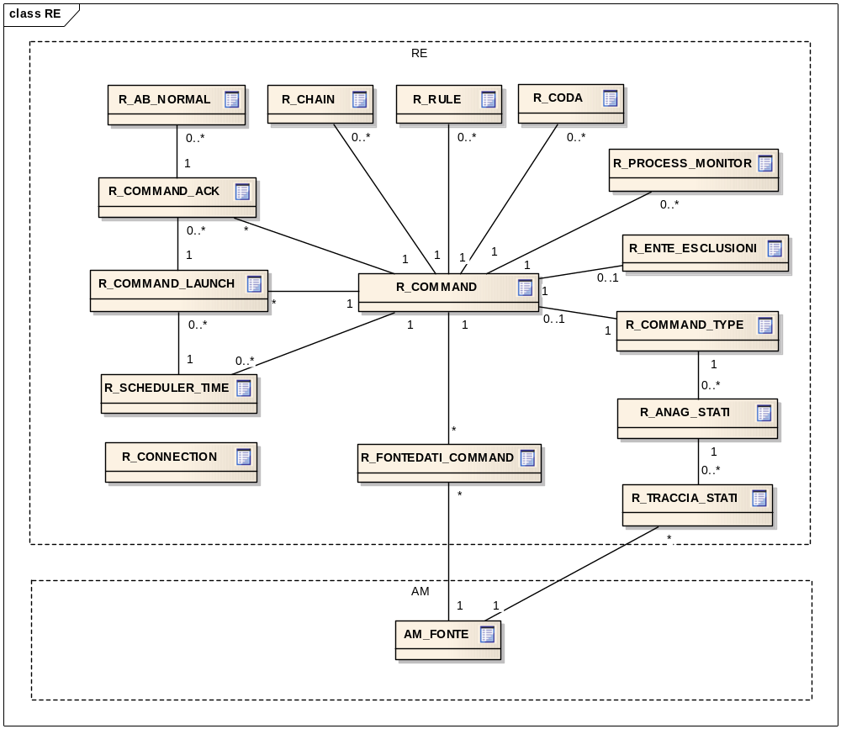
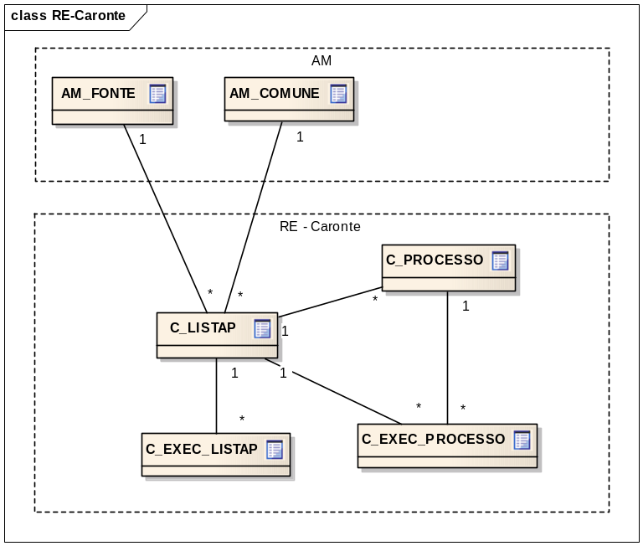
Le tabelle caratterizzate dal prefisso “C_” vengono utilizzate nella gestione delle operazioni di reperimento in cooperazione con il sistema esterno Caronte.
- C_PROCESSO: l’anagrafica dei processi chiamati su Caronte
- C_LISTAP: anagrafica della lista (catene) di processi chiamati su Caronte
- C_EXEC_PROCESSO: Monitor dei comandi eseguiti su Caronte
- C_EXEC_LISTAP: Storico dei comandi eseguiti su Caronte.

Schema dati AM
Il database AM gestisce i dati necessari alla configurazione della piattaforma C&T. La struttura del database sarà completamente re-ingegnerizzata per consentire l’implementazione della gestione multi-ente e l’esemplificazione delle procedure di configurazione.
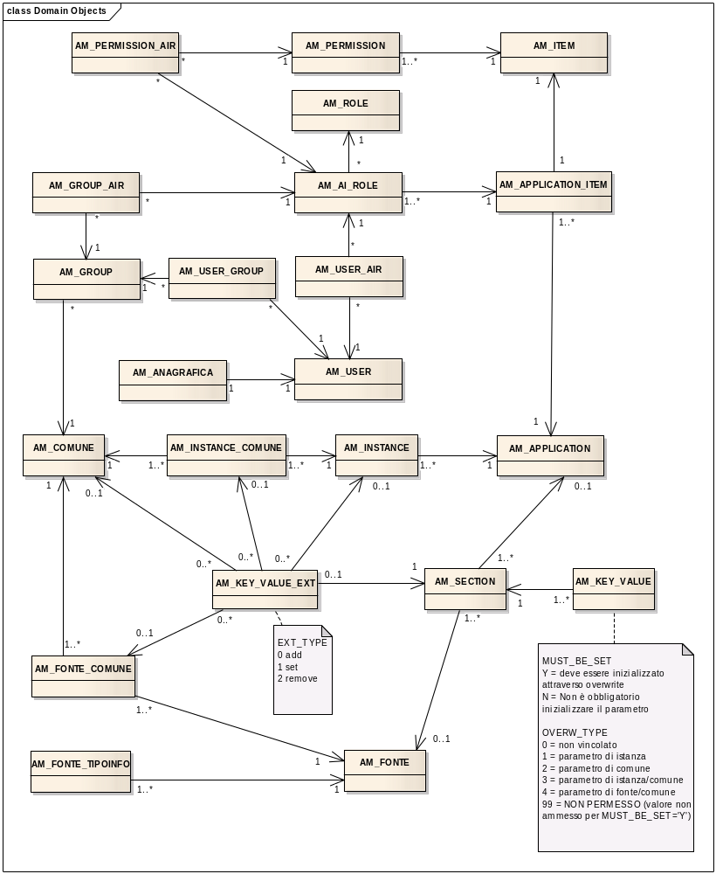

File di configurazione

Regole

File .properties della regola
Ciascun file è strutturato in quattro sezioni:
- Intestazione: parametri descrittivi della regola
- Parametri di Input
- Parametri di Output
- Definizione di costanti o proprietà aggiuntive della regola
#------------------------------------------------------------
# File di config della regola
#------------------------------------------------------------
rengine.rule.class=it.webred.rulengine.brick.test.UpperString
rengine.rule.cc=UPPSTR
rengine.rule.number.params.in=2
rengine.rule.number.params.out=1
#------------------------------------------------------------
#parametri di input
#------------------------------------------------------------
rengine.rule.param.in.1.type=java.lang.String
rengine.rule.param.in.1.descr=usinpar1
rengine.rule.param.in.2.type=java.lang.String
rengine.rule.param.in.2.descr=usinpar2
#------------------------------------------------------------
#parametri di output
#------------------------------------------------------------
rengine.rule.param.out.1.type=java.lang.String
rengine.rule.param.out.1.descr=usoutpar

Nella sezione di intestazione del file vengono riportate le seguenti proprietà:
- rengine.rule.class : Nome della classe
- rengine.rule.cc: Nome della regola
- rengine.rule.number.params.in: Numero di parametri in input richiesti dalla regola
- rengine.rule.number.params.out: Numero di parametri in output restituiti dalla regola

Nella sezione dei parametri di input (e analogamente in quella dei parametri di output) viene riportato l’elenco di coppie di parametri associate da un progressivo:
- rengine.rule.param.in.1.type: contiene la descrizione il tipo del parametro (ad esempio java.lang.String) e corrisponde al valore che in precedenza era memorizzato nel campo TYPE della tabella:
  - R_RULE_PARAM_IN (per i parametri di input)
  - R_RULE_PARAM_OUT (per i parametri di output)
- rengine.rule.param.in.1.descr: contiene il nome identificativo del parametro e corrisponde al valore che in precedenza era memorizzato nel campo DESCR della tabella:
  - R_RULE_PARAM_IN (per i parametri di input)
  - R_RULE_PARAM_OUT (per i parametri di output)

Nell’ultima sezione del file vengono riportati eventuali parametri aggiuntivi o costanti utilizzabili dalla regola.

Catene di regole

File .properties della catena
Il file di configurazione delle catene presenta la struttura analoga alla figura seguente.
#--------------------------------------------------------------------------------
# File di configurazione in cui sono indicato i valori dei soli parametri di
# contesto della catena jelly da passare alla regola
#--------------------------------------------------------------------------------
# Numero di parametri previsti in input
rengine.jchain.in.nof=2
#--------------------------------------------------------------------------------
# Le coppie chiavi/valore hanno come key lo stesso nome indicato nello script
# jelly xml
#--------------------------------------------------------------------------------
rengine.jchain.in.1.key=JCHAINP_1
rengine.jchain.in.1.value=abcdefghilmnopqrstuvz
Nel file vengono definiti il numero dei parametri di input (rengine.jchain.in.nof) e l’elenco di parametri stessi identificati da un progressivo e da una coppia chiave-valore:
- rengine.jchain.in.1.key
- rengine.jchain.in.1.value

Script Jelly XML
Il file XML, contiene la definizione delle catene Jelly e sarà strutturato come nell’esempio in figura:
<?xml version="1.0"?>
<j:jelly trim="false" xmlns:define="jelly:define" xmlns:j="jelly:core"
xmlns:x="jelly:xml" xmlns:re="reTagLib" xmlns:log="jelly:log">

<define:taglib uri="reTagLib">
<define:jellybean name="bridge"
className="it.webred.rulengine.chains.bridge.JellyCommandBridge"/>
</define:taglib>

<j:set var='par' encode='true'>
<complexParam>
<param type="java.lang.String" name="jparam1">parametro fisso</param>

<param type="it.webred.rulengine.type.ComplexParam" name="jparam2">
<![CDATA[
<complexParam>
<param type="java.lang.String" name="cpx1">[[JCHAINP_1]]</param>
</complexParam>
]]>
</param>
</complexParam>
</j:set>

<re:bridge codiceComando="UPPSTR" context="${ctx}" var="cmd1" parametro="${par}" />

<j:set var='par2' encode='true'>
<complexParam>
<param type="java.lang.String" name="jparam3">${cmd1.risultati.PRINT}</param>
</complexParam>
</j:set>

<re:bridge codiceComando="PNTSTR" context="${ctx}" var="cmd1" parametro="${par2}" />
</j:jelly>
1
2
3
2i
Il blocco iniziale (1) richiama il componente che si occupa di fare da ponte tra il motore Jelly e l’applicativo.
Il blocco (2) definisce la lista dei parametri che di input alla prima regola che compone la catena. I parametri possono essere fissi (inseriti direttamente nel file XML, come nel primo caso) o esterni. In quest’ultimo caso saranno definiti all’interno del file properties e passati alla regola con la struttura seguente:

<param type="it.webred.rulengine.type.ComplexParam" name="jparam2">
<![CDATA[
<complexParam>
<param type="java.lang.String" name="cpx1">[[JCHAINP_1]]</param>
</complexParam>
]]>
</param>

Il valore evidenziato corrisponderà alla voce rengine.jchain.in.X.key riportata nel file properties.

Il blocco (3) si occupa di richiamare la regola. Nel tag dovranno essere definiti i seguenti parametri:
- codiceComando: identificativo del comando;
- context: contesto corrente;
- var: output generato dall’esecuzione della regola;
- parametri: parametri in ingresso al comando, definiti nella sezione precendente.

I blocchi (2) e (3) potranno essere ripetuti tante volte quanti sono i comandi che compongono la catena.

Nel blocco (2i) viene definita la lista dei parametri in ingresso al secondo comando della catena, in particolare viene utilizzato l’output restituito dal precedente.

Nella figura seguente viene riportato lo schema DTD che descrive la struttura dello script XML.
<?xml version="1.0"?>
<!DOCTYPE j:jelly [

<!ELEMENT j:jelly(define:taglib, (j:set, re:bridge)+)>
<!ELEMENT define:taglib(define:jellybean)>
<!ELEMENT j:set(complexParam)>
<!ELEMENT complexParam(param+)>
<!ELEMENT param(#CDATA)>
<!ELEMENT re:bridge EMPTY>

<!ATTLIST j:jelly trim CDATA “false” >
<!ATTLIST j:jelly xmlns:define CDATA “jelly:define”>
<!ATTLIST j:jelly xmlns:j CDATA “jelly:core”>
<!ATTLIST j:jelly xmlns:x CDATA “jelly:xml”>>
<!ATTLIST j:jelly xmlns:re CDATA “reTagLib”>
<!ATTLIST j:jelly xmlns:log CDATA “jelly:log”>

<!ATTLIST define:taglib uri CDATA “reTagLib” >

<!ATTLIST define:jellybean name CDATA “bridge” >
<!ATTLIST define:jellybean className CDATA “it.webred.rulengine.chains.bridge.JellyCommandBridge”>

<!ATTLIST j:set var CDATA>
<!ATTLIST j:set encode CDATA “true”>

<!ATTLIST param type CDATA>
<!ATTLIST param name CDATA>

<!ATTLIST re:bridge codiceComando CDATA >
<!ATTLIST re:bridge context CDATA >
<!ATTLIST re:bridge var CDATA >
<!ATTLIST re:bridge parametro CDATA >

]>

Dizionario Dati

Database RE
Le tabelle del database presentano la seguente struttura:
Le tabelle caratterizzate dal prefisso “C_” vengono utilizzate nella gestione delle operazioni di acquisizione/reperimento in cooperazione con il sistema esterno Caronte.
C_LISTAP
Attributo | Tipo | PK | Foreign Key | NOT NULL | Default
COD_LISTA | VARCHAR2(255 BYTE) | X
FK_AM_FONTE | INTEGER |  | AM_FONTE(ID)
FK_AM_COMUNE | VARCHAR2(64 BYTE) |  | AM_COMUNE(ID)

C_PROCESSO
Attributo | Tipo | PK | Foreign Key | NOT NULL | Default
TIPO_PROCESSO | VARCHAR2(20 BYTE) |  |  | X
FK_COD_LISTA | VARCHAR2(255BYTE) | X | C_LISTAP(COD_LISTA) | X
COD_PROCESSO | VARCHAR2(100 BYTE) | X |  | X
NUM_ORDINE | NUMBER(3)
TIMEOUT | NUMBER(10)

C_EXEC_PROCESSO
Attributo | Tipo | PK | Foreign Key | NOT NULL | Default
ID | NUMBER(10) | X
FK_EXEC_LISTAP | VARCHAR2(255 BYTE) |  | C_EXEC_LISTAP(ID) | X
FK_COD_LISTA | VARCHAR2(255 BYTE) |  | C_PROCESSO(FK_COD_LISTA) | X
FK_COD_PROCESSO | VARCHAR2(255 BYTE) |  | C_PROCESSO(COD_PROCESSO) | X
STATO | VARCHAR2(20 BYTE)
ESITO | VARCHAR2(20 BYTE)
DT_START | DATE |  |  | X
PROCESSID | VARCHAR2(255 BYTE) |  |  | X
PRESENTI_WARNING | NUMBER(1) |  |  | X | 0

C_EXEC_LISTAP
Attributo | Tipo | PK | Foreign Key | NOT NULL | Default
COD_EXEC | VARCHAR2(255 BYTE) | X
FK_COD_LISTA | VARCHAR2(255 BYTE) |  | C_LISTAP(COD_LISTA) | X
DT_START | DATE

Le tabelle con prefisso “R_” memorizzano i dati di gestione generali del servizio.

R_CONNECTION
Attributo | Tipo | PK | Foreign Key | NOT NULL | Default
ID | NUMBER(3) | X |  | X
NAME | VARCHAR2(50 BYTE) |  |  | X
DRIVER_CLASS | VARCHAR2(100 BYTE) |  |  | X
CONN_STRING | VARCHAR2(100 BYTE) |  |  | X
USER_NAME | VARCHAR2(100 BYTE)
PASSWORD | VARCHAR2(100 BYTE)
SYSTEM_CONNECTION | NUMBER(1) |  |  | X | 0

R_COMMAND_TYPE
Attributo | Tipo | PK | Foreign Key | NOT NULL | Default
ID | NUMBER(10) | X |  | X
DESCR | VARCHAR2(255 BYTE)

R_COMMAND
Attributo | Tipo | PK | Foreign Key | NOT NULL | Default
ID | NUMBER | X |  | X
DESCR | VARCHAR2(255 BYTE)
SYSTEM_COMMAND | NUMBER(1) |  |  | X | 0
LONG_DESCR | VARCHAR2(4000 BYTE)
FK_COMMAND_TYPE | NUMBER(10) |  | R_COMMAND_TYPE(ID)
COD_COMMAND | VARCHAR2(10 BYTE) |  |  | X

R_COMMAND_LAUNCH
Attributo | Tipo | PK | Foreign Key | NOT NULL | Default
ID | NUMBER | X |  | X
FK_COMMAND | NUMBER |  | R_COMMAND(ID) | X
DATE_START | DATE |  |  | X
DATE_END | DATE |  |  | X
PROCESSID | VARCHAR2(255 BYTE) |  |  | X
BELFIORE | VARCHAR2(64 BYTE)
ID_SCHED | NUMBER(10) |  | R_SCHEDULER_TIME(ID) | X | 0

R_FONTEDATI _COMMAND
Attributo | Tipo | PK | Foreign Key | NOT NULL | Default
ID_FONTE | INTEGER | X | AM_FONTE(ID) | X
FK_COMMAND | NUMBER | X | R_COMMAND(ID) | X

R_COMMAND_ACK
Attributo | Tipo | PK | Foreign Key | NOT NULL | Default
ID | NUMBER | X |  | X
MESSAGE | VARCHAR2(4000 BYTE)
FK_COMMAND_LAUNCH | NUMBER |  | R_COMMAND_LAUNCH(ID)
LOG_DATE | DATE
ACK_NAME | VARCHAR2(100 BYTE)
FK_COMMAND | NUMBER |  | R_COMMAND(ID)

R_AB_NORMAL
Attributo | Tipo | PK | Foreign Key | NOT NULL | Default
ID | NUMBER | X |  | X
ENTITY | VARCHAR2(50 BYTE)
KEY | VARCHAR2(255 BYTE)
MESSAGE | VARCHAR2(2000 BYTE)
MESSAGE_DATE | DATE
FK_COMMAND_ACK | NUMBER |  | R_COMMAND_ACK(ID)
LIVELLO_ANOMALIA | NUMBER(2)

R_RULE
Attributo | Tipo | PK | Foreign Key | NOT NULL | Default
ID | NUMBER | X |  | X
DATE_START | DATE |  |  | X
DATE_END | DATE
CLASS_NAME | VARCHAR2(100 BYTE) |  |  | X
FK_COMMAND | NUMBER |  | R_COMMAND(ID) | X

R_CHAIN
Attributo | Tipo | PK | Foreign Key | NOT NULL | Default
ID | NUMBER | X |  | X
DATE_START | DATE |  |  | X
DATE_END | DATE
FK_COMMAND | NUMBER |  | R_COMMAND(ID) | X
COMMAND_ON_EXIT | NUMBER

R_ENTE_ESCLUSIONI
Attributo | Tipo | PK | Foreign Key | NOT NULL | Default
FK_COMMAND | NUMBER | X | R_COMMAND(ID) | X
ENTE_ON | VARCHAR2(64 BYTE)
ENTE_OFF | VARCHAR2(64 BYTE)

R_ANAG_STATI
Attributo | Tipo | PK | Foreign Key | NOT NULL | Default
ID | INTEGER | X |  | X
DESCR | VARCHAR2(100 BYTE)
FK_COMMAND_TYPE | NUMBER |  | R_COMMAND_TYPE(ID)
TIPO | VARCHAR2(1 BYTE)

R_SCHEDULER_TIME
Attributo | Tipo | PK | Foreign Key | NOT NULL | Default
ID | NUMBER(10) | X |  | X
FK_COMMAND | NUMBER(10) |  | R_COMMAND(ID) | X
DT_START | DATE
OGNI_ORE | NUMBER(15)
OGNI_GIORNI | NUMBER(15)
OGNI_MESI | NUMBER(15)
BELFIORE | VARCHAR2(64 BYTE)
DT_END | DATE
JOBNAME_REF | VARCHAR2(50 BYTE)

R_CODA
Attributo | Tipo | PK | Foreign Key | NOT NULL | Default
ISTANTE | NUMBER(15) | X |  | X
MAX_TENTATIVI | NUMBER(3) |  |  | X
FK_COMMAND | NUMBER(10) |  | R_COMMAND(ID) | X
BELFIORE | VARCHAR2(64 BYTE) |  |  | X
JOBNAME | VARCHAR2(64 BYTE) |  |  | X
NUM_TENTATIVO | NUMBER(3)
INIZIO_ESECUZIONE | NUMBER(15)

R_TRACCIA_STATI
Attributo | Tipo | PK | Foreign Key | NOT NULL | Default
BELFIORE | VARCHAR2(64 BYTE) | X |  | X
ID_FONTE | INTEGER | X | AM_FONTE(ID) | X
ID_STATO | INTEGER |  | R_ANAG_STATI(ID)
ISTANTE | NUMBER(15) | X
NOTE | VARCHAR2(200 BYTE)
PROCESSID | VARCHAR2(255 BYTE)

R_PROCESS_MONITOR
Attributo | Tipo | PK | Foreign Key | NOT NULL | Default
BELFIORE | VARCHAR2(64 BYTE) | X |  | X
FK_COMMAND | NUMBER | X | R_COMMAND(ID) | X
ISTANTE | NUMBER |  |  | X
FK_STATO | INTEGER |  |  | X
PROCESSID | VARCHAR2(1 BYTE)

Per il database RE, sono previsti inoltre i seguenti indici sulle tabelle appena descritte:
Tabella | Attributi | Indice
R_CONNECTION | ID | PK_R_CONNECTIONS
R_COMMAND | DESCR | AK_UNIQUE_DESCR_R_COMMAN
R_COMMAND | ID | PK_R_COMMAND
R_COMMAND | COD_COMMAND | UIDX_COD_COMMAND
R_COMMAND_TYPE | ID | PK_R_COMMAND_TYPE
R_COMMAND_TYPE | DESCR | R_COMMAND_TYPE_UK_DESCR
R_COMMAND_LAUNCH | ID | PK_R_COMMAND_LAUNCH
R_COMMAND_ACK | ID | PK_R_COMMAND_ACK
R_COMMAND_ACK | FK_COMMAND_LAUNCH | IDX_COMMAND_ACK_LAUNCH
R_AB_NORMAL | ID | PK_R_AB_NORMAL
R_AB_NORMAL | ENTITY | R_ABN_ENTITY
R_AB_NORMAL | FK_COMMAND_ACK | R_AB_N_FK_COMMAND_ACK
R_RULE | ID | PK_R_RULE
R_CHAIN | ID | PK_R_CHAIN
R_FONTEDATI _COMMAND | FK_COMMAND  ID_FONTE | R_FONTEDATI_COMMAND_PK
R_ENTE_ESCLUSIONI | FK_COMMAND | R_ENTE_COMMAND_PK
R_ANAG_STATI | ID | R_STATI_PROCESSO_PK
R_PROCESS_MONITOR | BELFIORE  FK_COMMAND | R_PROCESS_MONITOR_PK
R_TRACCIA_STATI | BELFIORE  ID_FONTE  ISTANTE | C_R_TRACCIA_STATI_PK
R_SCHEDULER_TIME | ID | C_R_SCHEDULER_TIME_PK
R_CODA | ISTANTE | C_R_CODA_PK
C_PROCESSO | FK_COD_LISTA  COD_PROCESSO | PK_C_PROCESSO_FONTE
C_LISTAP | COD_LISTA | PK_LISTA_PROCESSI
C_LISTAP | FK_AM_FONTE  FK_AM_COMUNE | UK1_LISTA_PROCESSI
C_EXEC_PROCESSO | ID | C_EXEC_PROCESSO_PK
 | FK_COD_PROCESSO | IDX_EXEX_P_COD_PROCESSO
 | FK_EXEC_LISTAP  FK_COD_PROCESSO | PK_EXEC_PROCESSO
C_EXEC_LISTAP | COD_EXEC | PK_C_EXEC_FONTE

Database AM
Le tabelle del database AM saranno implementate a livello fisico nel modo seguente:

AM_AI_ROLE
Attributo | Tipo | PK | Foreign Key | NOT NULL | Default
ID | INTEGER | X
FK_AM_APPLICATION_ITEM | INTEGER |  | AM_APPLICATION_ITEM(ID)
FK_AM_ROLE | VARCHAR2(64 BYTE) |  | AM_ROLE(NAME)

AM_ANAGRAFICA
Attributo | Tipo | PK | Foreign Key | NOT NULL | Default
ID | INTEGER | X
CAP | VARCHAR2(8 BYTE)
CITTADINANZA | VARCHAR2(64 BYTE)
CODICE_FISCALE | VARCHAR2(16 BYTE)
COGNOME | VARCHAR2(64 BYTE)
COMUNE_NASCITA | VARCHAR2(64 BYTE)
COMUNE_RESIDENZA | VARCHAR2(64 BYTE)
DATA_NASCITA | DATE
INDIRIZZO | VARCHAR2(64 BYTE)
NOME | VARCHAR2(64 BYTE)
NUMERO | VARCHAR2(8 BYTE)
PROVINCIA_NASCITA | VARCHAR2(64 BYTE)
PROVINCIA_RESIDENZA | VARCHAR2(64 BYTE)
SESSO | VARCHAR2(8 BYTE)
FK_AM_USER | VARCHAR2(64 BYTE) |  | AM_USER(NAME)
FK_CET_ANAGRAGICA | INTEGER

AM_APPLICATION
Attributo | Tipo | PK | Foreign Key | NOT NULL | Default
NAME | VARCHAR2(64 BYTE) | X
APP_TYPE | VARCHAR2(1024 BYTE)
APP_CATEGORY | VARCHAR2(1024 BYTE)

AM_APPLICATION_ITEM
Attributo | Tipo | PK | Foreign Key | NOT NULL | Default
ID | INTEGER | X
FK_AM_APPLICATION | VARCHAR2(64 BYTE) |  | AM_APPLICATION(NAME)
FK_AM_ITEM | VARCHAR2(64 BYTE) |  | AM_ITEM(NAME)

AM_COMUNE
Attributo | Tipo | PK | Foreign Key | NOT NULL | Default
BELFIORE | VARCHAR2(64 BYTE) | X
DESCRIZIONE | VARCHAR2(1024 BYTE)

AM_FONTE
Attributo | Tipo | PK | Foreign Key | NOT NULL | Default
ID | INTEGER | X
CODICE | VARCHAR2(20 BYTE)
DESCRIZIONE | VARCHAR2(255 BYTE)
TIPO_FONTE | VARCHAR2(1 BYTE)
N_ORDINE | INTEGER

AM_FONTE_COMUNE
Attributo | Tipo | PK | Foreign Key | NOT NULL | Default
FK_AM_COMUNE | VARCHAR2(64 BYTE) | X | AM_COMUNE(BELFIORE)
FK_AM_FONTE | INTEGER | X | AM_FONTE(ID)

AM_FONTE_TIPOINFO
Attributo | Tipo | PK | Foreign Key | NOT NULL | Default
FK_AM_FONTE | INTEGER | X | AM_FONTE(ID)
INFORMAZIONE | VARCHAR2(2000 BYTE) | X
PROG_OLD | INTEGER
N_ORDINE_SU_FONTE | INTEGER

AM_GROUP
Attributo | Tipo | PK | Foreign Key | NOT NULL | Default
NAME | VARCHAR2(64 BYTE) | X
FK_AM_COMUNE | VARCHAR2(64 BYTE) |  | AM_COMUNE(BELFIORE)

AM_GROUP_AIR
Attributo | Tipo | PK | Foreign Key | NOT NULL | Default
FK_AM_AI_ROLE | INTEGER |  | AM_AI_ROLE(ID)
FK_AM_GROUP | VARCHAR2(64 BYTE) |  | AM_GROUP(NAME)

AM_INSTANCE_COMUNE
Attributo | Tipo | PK | Foreign Key | NOT NULL | Default
FK_AM_COMUNE | VARCHAR2(64 BYTE) | X | AM_COMUNE(BELFIORE)
FK_AM_INSTANCE | VARCHAR2(64 BYTE) | X | AM_INSTANCE(NAME)
AM_INSTANCE
Attributo | Tipo | PK | Foreign Key | NOT NULL | Default
NAME | VARCHAR2(64 BYTE) | X
FK_AM_APPLICATION | VARCHAR2(64 BYTE) |  | AM_APPLICATION(NAME)
URL | VARCHAR2(1024 BYTE)

AM_ITEM
Attributo | Tipo | PK | Foreign Key | NOT NULL | Default
NAME | VARCHAR2(64 BYTE) | X

AM_KEY_VALUE
Attributo | Tipo | PK | Foreign Key | NOT  NULL | Default
ID | INTEGER | X
KEY_CONF | VARCHAR2(64 BYTE)
VALUE_CONF | VARCHAR2(2048 BYTE)
KEY_INDEX | INTEGER
DELETED | DATE
MUST_BE_SET | VARCHAR2(1 BYTE)
OVERW_TYPE | VARCHAR2(3 BYTE)
SECTION_NAME | VARCHAR2(1024 BYTE) |  | AM_SECTION(NAME)
FK_AM_APPLICATION | VARCHAR2(64 BYTE) |  | AM_SECTION(FK_AM_APPLICATION)
DESCRIZIONE_KEY | VARCHAR2(1024 BYTE)

AM_KEY_VALUE_EXT
Attributo | Tipo | PK | Foreign Key | NOT NULL | Default
ID | INTEGER | X
KEY_CONF | VARCHAR2(64 BYTE)
VALUE_CONF | VARCHAR2(2048 BYTE)
EXT_TYPE | VARCHAR2(1 BYTE)
FK_AM_COMUNE | VARCHAR2(64 BYTE) |  | AM_COMUNE(BELFIORE)  AM_FONTE_COMUNE(FK_AM_COMUNE)  AM_INSTANCE_COMUNE(FK_AM_COMUNE)
FK_AM_INSTANCE | VARCHAR2(64 BYTE) |  | AM_INSTANCE(NAME)  AM_INSTANCE_COMUNE(FK_AM_INSTANCE)
FK_AM_FONTE | INTEGER |  | AM_INSTANCE_COMUNE()  AM_FONTE_COMUNE(FK_AM_FONTE)
SECTION_NAME | VARCHAR2(1024 BYTE) |  | AM_SECTION(NAME)
FK_AM_APPLICATION | VARCHAR2(64 BYTE) |  | AM_SECTION(FK_AM_APPLICATION)

AM_PERMISSION
Attributo | Tipo | PK | Foreign Key | NOT NULL | Default
NAME | VARCHAR2(64 BYTE) | X
FK_AM_ITEM | VARCHAR2(64 BYTE) |  | AM_ITEM(NAME)

AM_PERMISSION_AIR
Attributo | Tipo | PK | Foreign Key | NOT NULL | Default
FK_AM_PERMISSION | VARCHAR2(64 BYTE) |  | AM_PERMISSION(NAME)
FK_AM_AI_ROLE | INTEGER |  | AM_AI_ROLE(ID)

AM_ROLE
Attributo | Tipo | PK | Foreign Key | NOT NULL | Default
NAME | VARCHAR2(64 BYTE) | X

AM_SECTION
Attributo | Tipo | PK | Foreign Key | NOT NULL | Default
ID | INTEGER | X
NAME | VARCHAR2(1024 BYTE)
TIPO | INTEGER
FK_AM_APPLICATION | VARCHAR2(64 BYTE |  | AM_APPLICATION(NAME)
FK_AM_FONTE | NUMBER |  | AM_FONTE(ID)
N_ORDINE | INTEGER

AM_USER
Attributo | Tipo | PK | Foreign Key | NOT NULL | Default
NAME | VARCHAR2(50 BYTE) | X
PWD | VARCHAR2(1024 BYTE)
DT_INS | DATE
USER_INS | VARCHAR2(1024 BYTE)
LAST_ACCESS | DATE
DISABLE_CAUSE | VARCHAR2(1024 BYTE)
DT_UPD_PWD | DATE

AM_USER_AIR
Attributo | Tipo | PK | Foreign Key | NOT NULL | Default
FK_AM_AI_ROLE | INTEGER |  | AM_AI_ROLE(ID)
FK_AM_USER | VARCHAR2(64 BYTE) |  | AM_USER(NAME)

AM_USER_GROUP
Attributo | Tipo | PK | Foreign Key | NOT NULL | Default
FK_AM_GROUP | VARCHAR2(64 BYTE) |  | AM_GROUP(NAME)
FK_AM_USER | VARCHAR2(64 BYTE) |  | AM_USER(NAME)

Per il database AM, sono previsti inoltre i seguenti indici sulle tabelle appena descritte:
Tabella | Attributi | Indice
AM_AI_ROLE | ID | PK_AM_AI_ROLE
AM_AI_ROLE | FK_AM_APPLICATION_ITEM | FK_AM_AI_ROLE
AM_AI_ROLE | FK_AM_ROLE | FK_AM_AI_ROLE
AM_ANAGRAFICA | ID | PK_AM_ANAGRAFICA
AM_APPLICATION | NAME | PK_AM_APPLICATION
AM_APPLICATION_ITEM | ID | PK_AM_APPLICATION_ITEM
AM_APPLICATION_ITEM | FK_AM_ITEM | FK_AM_APPLICATION_ITEM
AM_APPLICATION_ITEM | FK_AM_APPLICATION | FK_AM_APPLICATION_ITEM
AM_COMUNE | BELFIORE | PK_AM_COMUNE
AM_FONTE | ID | PK_AM_FONTE
AM_FONTE_COMUNE | FK_AM_FONTE | PK_AM_FONTE_COMUNE
AM_FONTE_COMUNE | FK_AM_COMUNE | PK_AM_FONTE_COMUNE
AM_FONTE_TIPOINFO | FK_AM_FONTE | PK_AM_FONTE_TIPOINFO
AM_FONTE_TIPOINFO | INFORMAZIONE | PK_AM_FONTE_TIPOINFO
AM_GROUP | NAME | PK_AM_GROUP
AM_GROUP_AIR | FK_AM_AI_ROLE | FK_AM_GROUP_AIR
AM_GROUP_AIR | FK_AM_GROUP | FK_AM_GROUP_AIR
AM_INSTANCE | NAME | PK_AM_INSTANCE
AM_INSTANCE_COMUNE | FK_AM_COMUNE | PK_AM_INSTANCE_COMUNE
AM_INSTANCE_COMUNE | FK_AM_INSTANCE | PK_AM_INSTANCE_COMUNE
AM_ITEM | NAME | PK_AM_ITEM
AM_KEY_VALUE | ID | PK_AM_ITEM
AM_KEY_VALUE | KEY_CONF | UK_AM_KEY_VALUE
AM_KEY_VALUE | SECTION_NAME | UK_AM_KEY_VALUE
AM_KEY_VALUE | FK_AM_APPLICATION | UK_AM_KEY_VALUE
AM_KEY_VALUE_EXT | ID | PK_AM_KEY_VALUE_EXT
AM_KEY_VALUE_EXT | KEY_CONF | IDX_KEY_VALUE_EXT
AM_KEY_VALUE_EXT | SECTION_NAME | IDX_KEY_VALUE_EXT
AM_KEY_VALUE_EXT | FK_AM_APPLICATION | IDX_KEY_VALUE_EXT
AM_PERMISSION | NAME | PK_AM_PERMISSION
AM_PERMISSION_AIR | FK_AM_AI_ROLE | FK_AM_PERMISSION_AIR
AM_PERMISSION_AIR | FK_AM_PERMISSION | FK_AM_PERMISSION_AIR
AM_ROLE | NAME | PK_AM_ROLE
AM_SECTION | ID | PK_AM_SECTION
AM_SECTION | NAME | UK_AM_SECTION
AM_SECTION | FK_AM_APPLICATION | UK_AM_SECTION
AM_USER | NAME | PK_AM_USER
AM_USER_AIR | FK_AM_USER | FK_AM_USER_AIR
AM_USER_AIR | FK_AM_AI_ROLE | FK_AM_USER_AIR
AM_USER_GROUP | FK_AM_USER | FK_AM_USER_GROUP
AM_USER_GROUP | FK_AM_GROUP | FK_AM_USER_GROUP

SQL LAYER
Il set di tabelle SQL_LAYER risiedono nello schema diogene . Le tabelle sono due e contengono il catalogo dei layer cartografici.

Il dizionario dati è contenuto nel report 100001-99-01-04-serv2-v2-allA

Aspetti specifici del trattamento dati
Il servizio collabora si avvale del sistema Caronte per l’acquisizione di dati da remoto, secondo quanto specificato nel paragrafo Interfaccia con il sistema CARONTE.

Matrici funzioni/dati
 |  |  | Dati
 |  | AM |  | RE | SQL_LAYER (diogene) | File di Configurazione di Regole e Catene
Funzione | Gestione Utenti Piattaforma | C, R, U, D
Funzione | Gestione Ruoli Piattaforma | C, R
Funzione | Gestione Gruppi | C, U
Funzione | Gestione Permessi Piattaforma | R, U
Funzione | Gestione Parametri Piattaforma | U, R
Funzione | Schedulazione dei Processi |  |  | C, R, U, D
Funzione | Gestione Coda dei Processi |  |  | C, R, U, D
Funzione | Esecuzione dei Processi |  |  | C, R, U, D |  | R
Funzione | Gestione Automatica IRF |  |  | C, U, R
Funzione | Gestione Manuale IRF |  |  | C, R, D
Funzione | Monitor delle Attività |  |  | R
Funzione | Gestione Cataloghi Cartografici |  |  |  | C, R, U, D

C = Create
D = Delete
U = Update
R = Read
- Architettura del prodotto

Struttura del prodotto
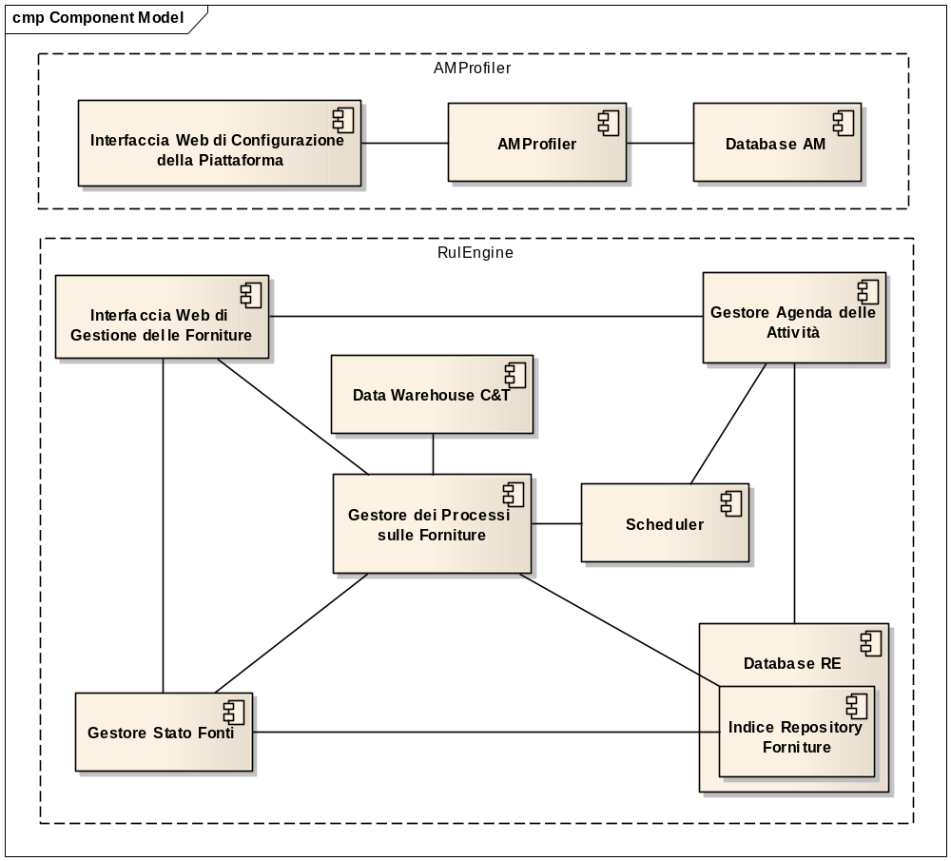

RulEngine
Il requisito S2-NFZ-ARCH#1, relativo alla necessità di rendere modulare il componente RulEngine viene implementato suddividendo il progetto di RulEngine (originariamente monolitico) in due moduli distinti:
- REGeneric: costituisce il motore di RulEngine e contiene le interfacce, superclassi, componenti di base che dovranno essere utilizzati per implementare nuovi processi e consentire eventuali customizzazioni future.
- REProcess: libreria contenente l’implementazione di regole e catene per processi esistenti.

REGeneric
Il componente REGeneric costituisce il motore di RulEngine.
Dal punto di vista dell’architettura interna non sono modifiche rilevanti rispetto alla struttura già definita nella precedente versione del RulEngine. E’ necessario solamente aggiornare il componente db.model al fine di garantire la coerenza tra la struttura della banca dati di configurazione di RulEngine con le classi che gestiscono la persistenza.

REProcess
L’implementazione delle regole viene effettuata all’interno del componente RulEngine REProcess, che è costituito a sua volta di componenti che gestiscono la configurazione ed altri che implementano le regole stesse.

Componente config
Gestisce la configurazione delle regole e delle catene di RulEngine ed è pertanto strutturato in due blocchi:
- config.RULES: Il componente gestisce la configurazione delle regole di RulEngine. A ciascuna regola, identificata da un nome, viene associato il file di configurazione (properties) omonimo.
- config.CHAIN: Il componente gestisce la definizione e configurazione delle catene di regole di RulEngine. A ciascuna catena, identificata da un nome, vengono associati due file, chiamati come la catena ma con estensione diversa:
- uno script Jelly (XML) di definizione della catena (la sua struttura è descritta nel capitolo Dati al paragrafo Script Jelly XML)
- un file properties di configurazione, la cui struttura è descritta nel capitolo Dati al paragrafo File properties della Catena .

Componente brick
Il componente brick implementa le regole di RulEngine e la sua struttura non presenta variazioni rispetto alla precedente versione dell’applicativo.

Componente chain.brigde
Il componente chain.bridge fa da ponte tra il motore Jelly e le regole di RulEngine, permettendone la loro esecuzione (classe JellyCommandBridge):
- Raccoglie i parametri, recuperando il file di configurazione della regola corrente;
- Lancia la regola
- Attende l’esito e inserisce i risultati nel contesto Jelly
La classe JellyCommandBridge è governata da JellyScriptCommand.

Componente entrypoint.impl
Il componente ha origine dalla modularizzazione di RulEngine (il funzionamento generico è gestito dal componente entrypoint di REGeneric) e contiene le implementazioni di launcher per regole e catene.

Gestore dei processi sulle forniture

Process Service Bean
Il componente si occupa di gestire le richieste da parte dell’interfaccia web relative al lancio delle regole di elaborazione.

RecuperaComandoService
Il componente, estrae dalla banca dati RE la lista di comandi di un determinato tipo (fase), associati all’ente corrente per una determinata fonte dati.

Gestore Stato Fonti
Per ciascuna fase di elaborazione delle forniture delle fonti dati, il componente gestisce, in lettura e scrittura, il tracciamento dei processi di elaborazione registrando lo stato e le date di esecuzione.

Verifica Process Service
Il componente viene richiamato dal ProcessService e dal QueueJobThread , prima di lanciare un nuovi processi di elaborazione e si occupa di controllare che lo stato della fonte dati ne consenta l’avvio.I criteri di controllo sono specificati nel documento dei requisiti al paragrafo Controlli sulle fasi di aggiornamento di forniture dati.

Traccia Stati Service
Il componente si occupa di aggiornare lo stato finale della fonte dati, al termine di eventuali elaborazioni effettuate.

Process Monitor Service
Il componente si occupa di aggiornare lo stato della fonte dati e del task corrente, al termine e nel corso dell’elaborazione.

Scheduler

Scheduler Manager
Il componente si occupa di gestire la logica di configurazione dell’agenda delle attività, consentendo la gestione delle attività schedulate e memorizzate nell’Anagrafica Scheduler. A tal proposito permette di effettuare le operazioni di inserimento, modifica eliminazione, sulla base degli input generati da interfaccia utente.

Scheduler Consumer (Quartz)
Il componente scorre l’Anagrafica Scheduler, e accoda, per ciascuna attività programmata scaduta, un task da eseguire nella TaskList .

TaskList Manager (TimerTask)
Il componente si occupa di gestire la coda di esecuzione dei task:
- Inserisce nuovi task, in coda;
- Recupera un task dalla coda, per mandarlo in esecuzione: “osserva” la coda dei task da eseguire, estraendo di volta in volta il task disponibile e controlla se il numero di tentativi di esecuzione del processo sia inferiore o uguale al numero massimo consentito;
- Se i controlli al punto 2 sono positivi, avvia un nuovo thread di esecuzione (Queue Job Thread ) che si occupa della gestione del singolo processo:
- Se i controlli al punto 2 sono negativi (superamento del numero massimo di tentativi consentiti), sospende il task in coda.

Queue Job Thread
Sono thread che vengono avviati dal TaskList Manager nel momento in cui viene avviata l’esecuzione di un processo. Si occupano di:
- Registrare il time-stamp di inizio esecuzione di un task;
- Ri-accodare un task per il quale è stata rifiutata l’esecuzione immediata, incrementano il valore di tentativi;
- Rimuovere il task dalla coda, una volta che l’esecuzione è stata completata.

Cataloghi e dati cartografici

SampleShapefileToJGeomFeature
Il componente oracle.spatial.util.SampleShapefileToJGeomFeature si occupa della conversione di un file shape (caricato in uno specifico percorso fisico) in una tabella Oracle.

* Explanation of usage parameters: • -h: Host machine with existing
* Oracle database • -p: Host machine's port (e.g. 1521) • -s: Host
* machine's SID • -u: Database user • -d: Database user's password
* • -t: Table name for the converted Shapefile • -f: File name of
* an input Shapefile (without extension) • -i: Column name for
* unique numeric ID; if required • -r: Valid Oracle SRID for
* coordinate system; use 0 if unknown • -g: Preferred SDO_GEOMETRY
* column name • -x: Bounds for the X dimension; use -180,180 if
* unknown • -y: Bounds for the Y dimension; use -90,90 if unknown •
* -o: Load tolerance fields (x and y) in metadata, if not
* specified, tolerance fields are 0.05 • -a: Append Shapefile data
* to an existing table • -n: Start ID for column specified in -i
* parameter • -c: Commit interval. Default, commits every 1000
* conversions and at the end • -v: Println interval. Default,
* displays every 10 conversions

CT_Service/CataloghiServiceBean
Il componente EJB, contenuto nel modulo CT_Service, si occupa della gestione delle tabelle del catalogo layer.

Matrice di correlazione funzioni e componenti software
Componente  Software  Funzione | Int.WEB Configurazione | AMProfiler | Int.WEB Gestione Forniture | REGeneric - REProcess | ProcessServiceBean | RecuperaComandoService | QueueJobThread | TaskListManager | SchedulerManager | SchedulerConsumer | VerificaProcessService | TracciaStatoService | ProcessMonitorService | SampleShapefileToJGeomFeature | CT_Service/CataloghiServiceBean
Gestione Utenti Piattaforma | X | X
Gestione Ruoli Piattaforma | X | X
Gestione Gruppi | X | X
Gestione Permessi Piattaforma | X | X
Gestione Parametri Piattaforma | X | X
Schedulazione dei Processi |  |  | X |  |  |  |  |  | X | X
Gestione Coda dei Processi |  |  |  |  |  |  | X | X
Esecuzione dei Processi |  |  |  | X | X | X | X |  |  |  | X
Gestione Automatica IRF |  |  | X |  |  |  |  |  |  |  | X | X | X
Gestione Manuale IRF |  |  | X |  |  |  |  |  |  |  |  | X
Monitor delle Attività |  |  | X |  |  | X |  |  |  |  | X |  | X
Gestione Cataloghi Cartografici |  |  |  |  |  |  |  |  |  |  |  |  |  | X | X

Rappresentazione Dinamica

Caricamento pannello di gestione delle fonti dati
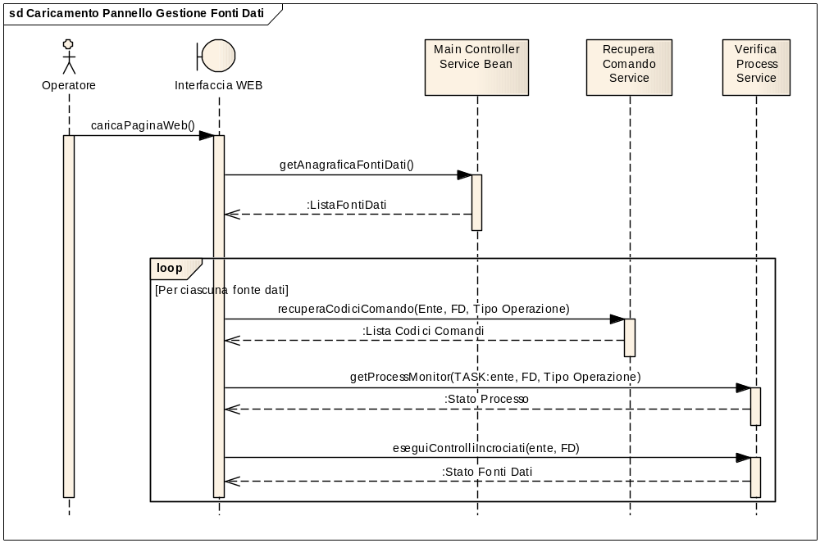

Gestione Forniture da Interfaccia Web
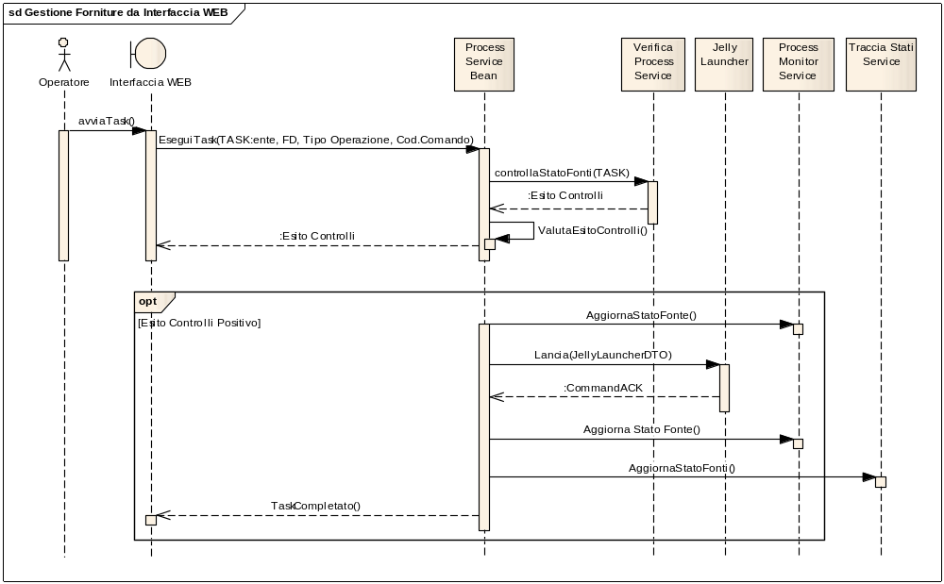

Gestione Automatica Forniture
La gestione automatica delle forniture viene utilizzata per i processi che vengono programmate mediante Scheduler. Si sfrutta un meccanismo basato sul consumo di task preventivamente inseriti in una coda di esecuzione.
L’alimentazione della coda (TaskList) è descritta nel seguente diagramma:
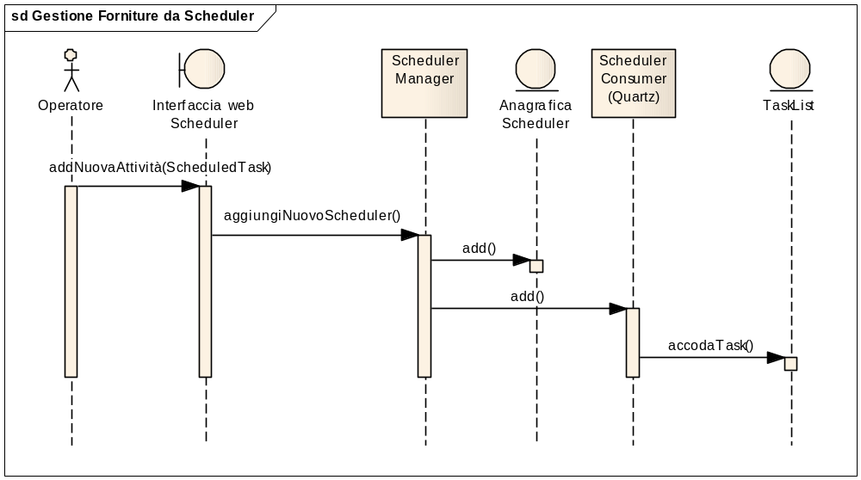
Nel diagramma successivo viene descritto il funzionamento del meccanismo di consumo dei task:
